Муниципальное автономное дошкольное образовательное учреждение
Детский сад № 7 «Полянка»
г.Кстово Нижегородской области

ПРОЕКТ
На тему: «День Российского флага»
в подготовительной группе “ Колокольчик”



Выполнил: воспитатели
Киселева Юлия Александровна
Котомина Галина Петровна

Август 2025г.
Тип проекта: информационно-творческий Вид проекта: групповой,краткосрочный. Срок реализации: Август
Участники проекта: дети , воспитатели, родители,
Виды деятельности: познавательно - исследовательская, коммуникативная, игровая, изобразительная, музыкальная.
Цель: Формировать представление о значении Государственного флага РФ
Задачи
1.Обобщать знания детей о Государственном флаге (значение цветов, изображенном на флаге) .
2.Уточнить представление детей о России, как о государстве ,в котором они живут(столица)
3.Воспитывать любовь к Родине, чувство гордости за нее ,уважительное отношение к государственному флагу РФ. 4. Способствовать обогащению словарного запаса по теме «Родина», расширению кругозора.
Актуальность Патриотическое воспитание детей является одной из основных задач дошкольного учреждения. Чувство патриотизма многогранно по содержанию. Это любовь к родным местам и гордость за свой народ, воспитание у ребенка любви и привязанности к своей семье, дому, детскому саду, улице, поселку; расширение представлений оРодине; знакомство детей с символами государства. Стремление расширить познания дошкольников об истории государственного флага, культуре и традициях родной страны. В современных семьях подобные вопросы не считаются важными и заслуживающими должного внимания. К сожалению. В настоящее время воспитание патриотизма достаточна трудная задача, решение которой требует терпения и такта. Этот проект позволит детям и их родителям узнать о традициях и празднике День Флага. Воспитать чувство гордости за свой народ, Родину и конечно символику нашей страны.

Работа с родителями
- «История Российского флага»
- «Россия – страна, в которой мы живем»
- Заучивание стихотворений о флаге, Родине.
- Показать флаги на улицах нашего поселка.
Проблема: Недостаточные знания детей о государственных символах флаге России. День флага праздник молодой и мало кто знает историю праздника – 22 августа.
Планируемые результаты - у детей сформируются знания об истории возникновения Российского флага, - дети будут знать значение цветов на флаге; -дети будут иметь представление о дне Российского флага; - будут проявлять интерес к творческой деятельности ; -будут с гордостью и уважением относится к своей стране; - пополнится предметно – развивающая среда в группе: фотографиями, иллюстрациями, художественной литературой, энциклопедиями.
Этапы реализации проекта:
1этап: подготовительный
1.Составление плана работы
2. Беседа с детьми о Флаге
3. Изучение методической литературы по теме.
4. Подбор иллюстраций, художественной литературы по теме. 2 этап основной практический.
1.Написание конспектов
2.Узнать как можно больше сведений о Российском флаге из энциклопедий и справочников.
3.На этом этапе все участники проекта принимают участие в практической деятельности по воплощению ранее изученных теоретических знаний.

Организация деятельности детей в рамках проекта.
Содержание
Игровая Дидактические игры:
«Развивающее лото «Флаги»,
«Собери флаг», «Белый, синий, красный»,
“ Судоку “День флага России”
Коммуникативная Беседы -
«Наш дом – Россия»;
«Где флаги увидеть можно»
Познавательно - исследовательская ООД -Тема « День государственного флага России»
Презентация «День Российского Флага»,
изобразительная ООД - Рисование
«Флаг России»
Музыкальная Слушание
Гимна России.
песня«Флаг России»,
3этап: Заключительный
1.Оформление выставки рисунков на тему: «Флаг нашей Родины», 2.Презентация проекта Работа с родителями: Консультации для родителей : «День Российского государственного флага»
3 Мероприятие посвященный ко Дню Российского флага Итог проекта: ∙ У детей сформировались знания об истории возникновения Российского флага, его отличительных особенностях, значении цветов ∙ Дети имеют представление о дне Российского флага ∙ Проявляют познавательную активность к истории своего государства. ∙ Проявляют интерес к творческой деятельности : могут самостоятельно изготовить из бумаги и рисовать флаг России. ∙ Стали испытывать уважение и любовь к Родине, чувство гордости за свою страну.
Рисование «Флага России». Организовать вставку рисунков.

Коммуникативная Беседы -
«Наш дом – Россия»;
«Где флаги увидеть можно»
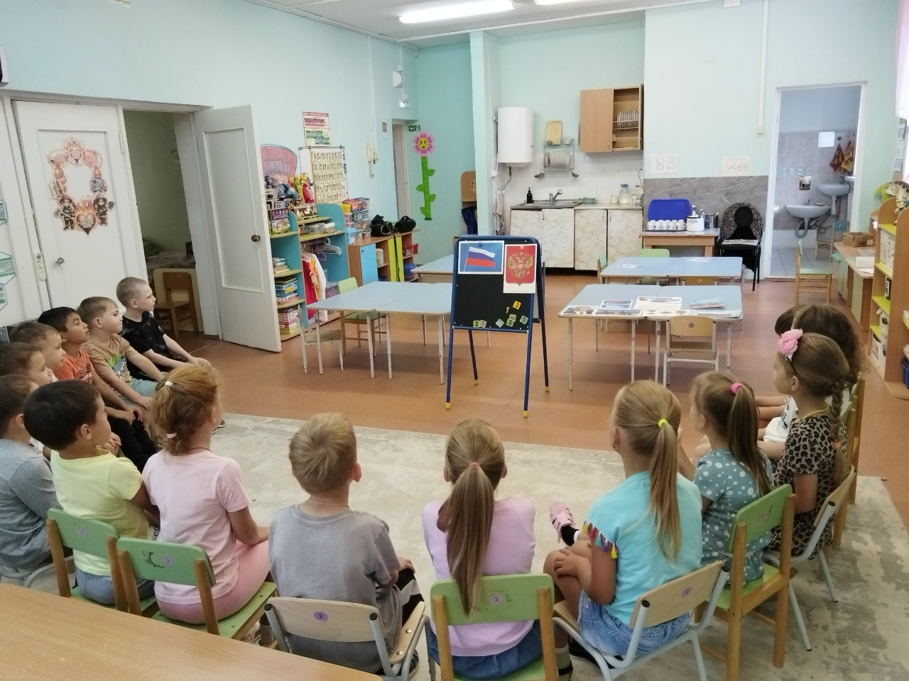
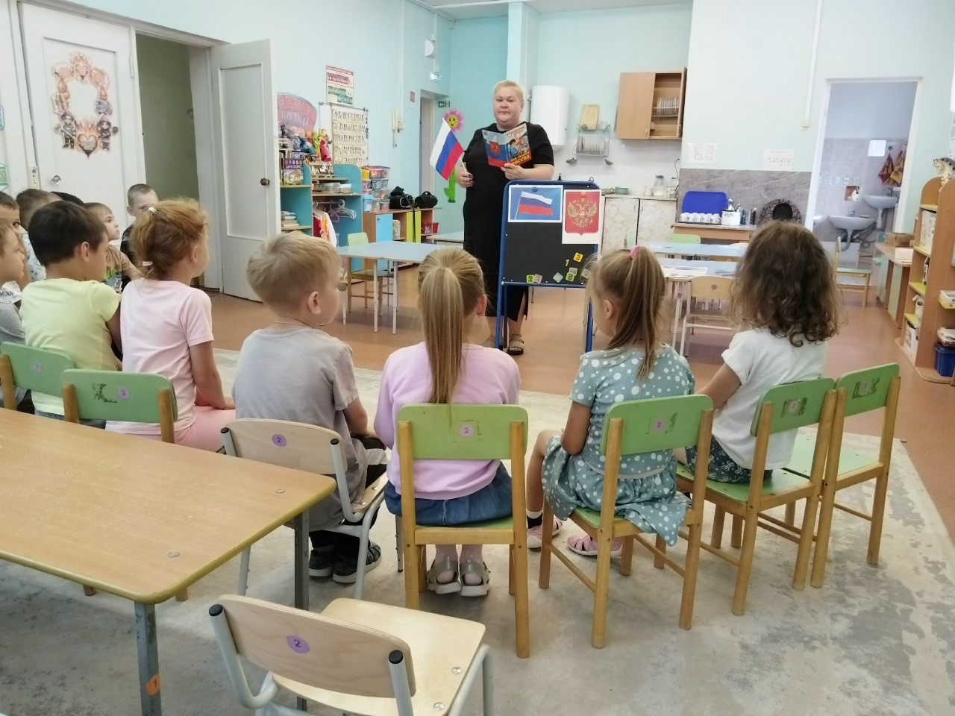
Д\И “ Судоку “День флага России”
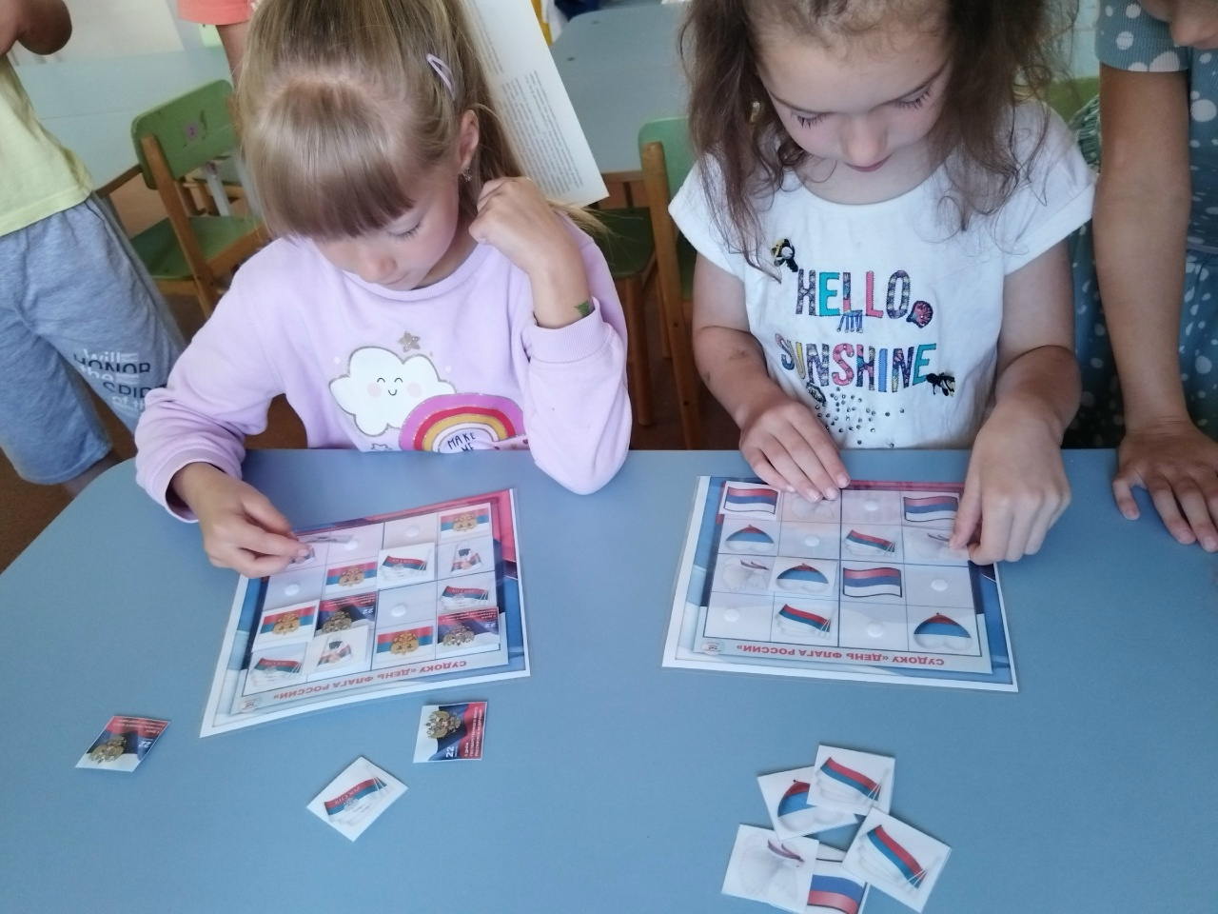
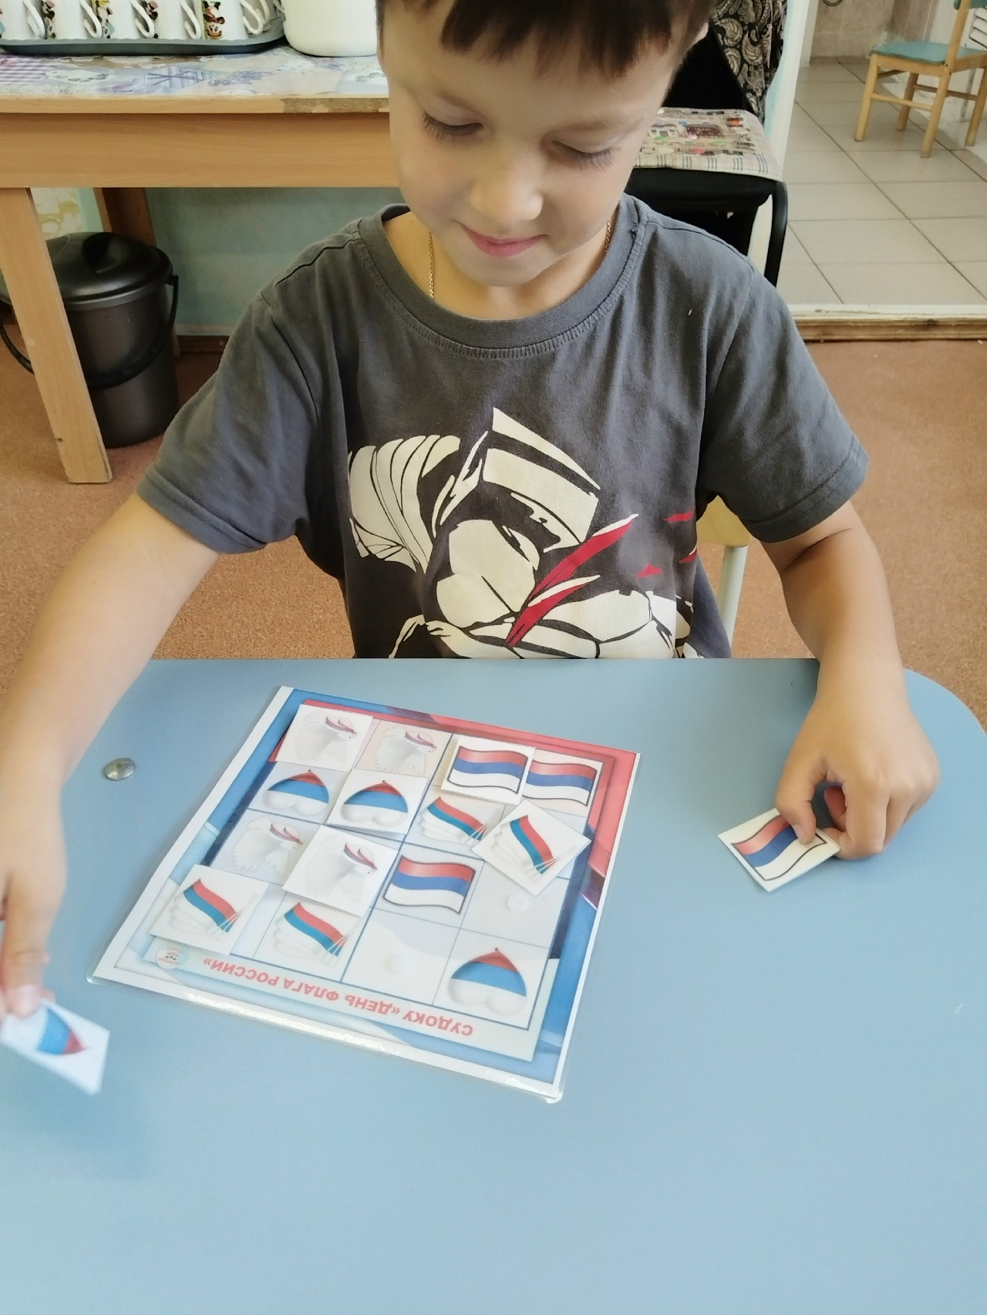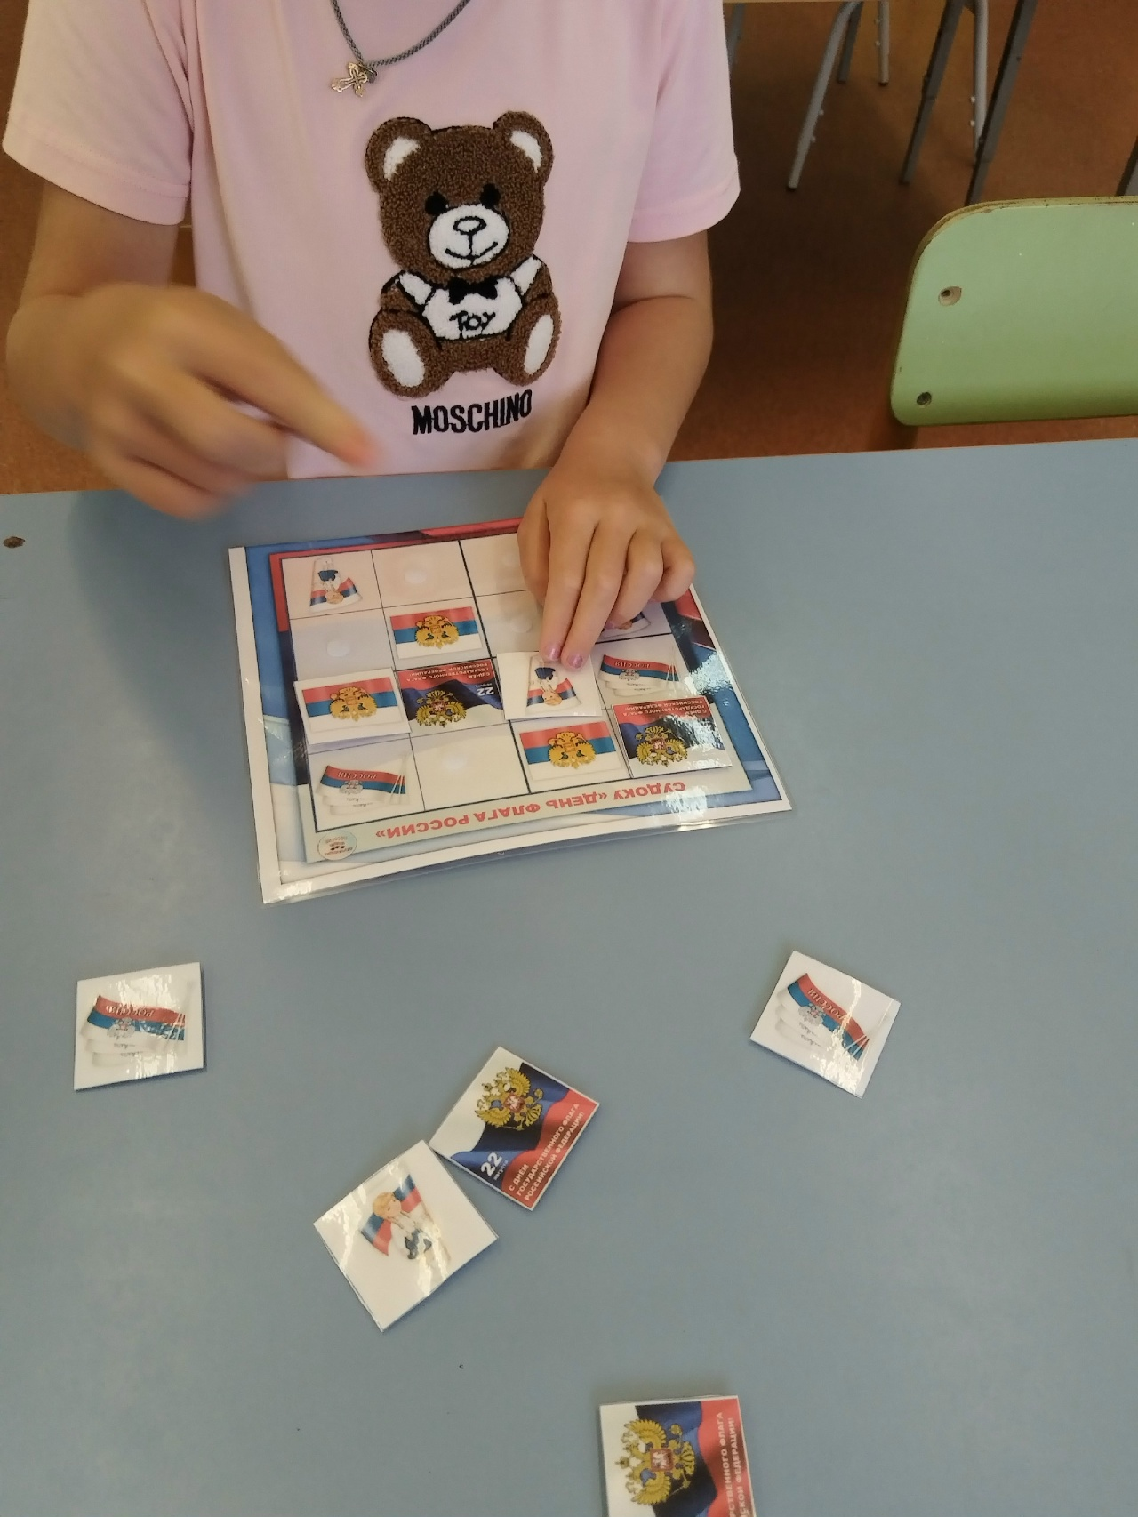

Мероприятие посвященный ко Дню Российского флага


